Netzwerk neu A1 1+2 Wiederholung 2 – Text
P. Ergänzen Sie die Verben. Konjugieren Sie die Verben.
Filme | gehen | gehen | sein | fahren
sein | sprechen | wohnen | joggen | aufstehen

Hanno Häberli _____ist_________ (1) 24 Jahre alt. Er ______ist_________ (2) aus der Schweiz. Er _wohnt______ (3) in Frankfurt. Er _spricht____ (4) Deutsch, Französisch und Italienisch. Er _steht___(5) um 7:00 Uhr auf. Im Sommer __joggt_(6) er sehr oft. Im Winter _fährt_____ (7) er Snowboard. Manchmal _geht___(8) er ins Kino. Er sieht gerne __Filme____ (9). Er __geht__ (10) nicht gern einkaufen.

Q. Chaos im Restaurant. Für wen ist das? Ergänzen Sie die Pronomen im Akkusativ.

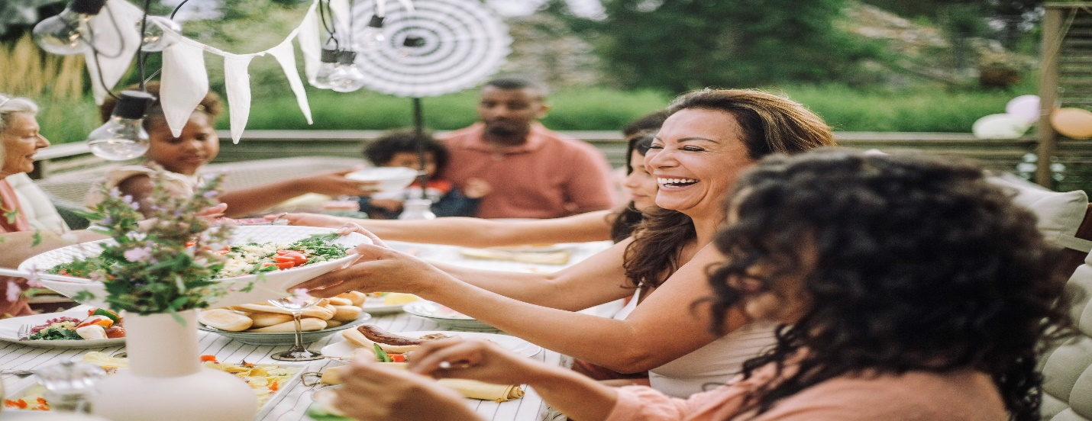
1. Der Kuchen – Laura! Der Kuchen ist für ___sie_.
2. Der Kaffee – Thomas! Der Kaffee ist für _ihn_.
3. Der Fisch – ich! Der Fisch ist für ___mich_.
4. Der Tee – du! Der Tee ist für ____dich_.
5. Zwei Schnitzel – wir! Die Schnitzel sind für uns.
6. Zwei Limos – Toni und Tom! Die zwei Limos sind für _sie.

ich-mich/du-dich/ er-ihn/sie-sie/es-es/wir-uns/ihr-euch/sie-sie/Sie-Sie
R. Ergänzen Sie die Pronomen + S. 147
1. Ich bringe Brot mit. Ich bringe _es__mit.
2. Am Samstag besuche ich Lena. Am Samstag besuche ich __sie___.
3. Ben ist am Bahnhof. Ich hole _____ihn____ ab.
4. Leon ist krank. Ich rufe ___ihn___ an.
S. Ergänzen Sie die Sätze.
Geige | Kindermädchen |  | Ärztin |  | Tochter
Kinder |  | geschieden |  | Karate

Sabine Schmidt ist __Ärztin__ (1) von Beruf. Sie ist __geschieden (2) und hat drei _Kinder__ (3). Fabian, Doris und Robert. Die _Tochter___ (4) ist zwölf Jahre alt. Sie spielt _Geige__ (5). Fabian und Robert machen _Karate_ (6). Frau Schmidt muss jeden Nachmittag arbeiten. Am Nachmittag kommt Gloria, ihre Kindermädchen__ (7). Sie kommt aus Madrid, Spanien.
T. Welche Artikel haben die Wörter?
1. _das_ Museum 6. __die Brücke
2. _das_ Kino 7. _die_ Haltestelle
3. _der_ Markt 8. _die_ Stadt
4. _der_Fluss 9. _der_ Bahnhof
5. der__ Turm 10. _die_ Kirche
U. Was ist richtig?
1. | Die Kirche hat | eine | einen | ein | Turm.
2. | Wie alt ist | der | die | das | Stadt?
3. | Siehst du | der | das | den | Fluss?
4. | Das ist | kein | keinen | keine | Brücke.
5. | Entschuldigung, ich suche | den | der | das | Bahnhof.
6. | Wie hoch ist | die | der | das | Kirche?
7. | In Künzing gibt es | ein | einen | eine | Museum.
8. | Ich finde | kein | keinen | keine | Haltestelle.

V. Fragen zum Text – S. 126 -49 -111-

